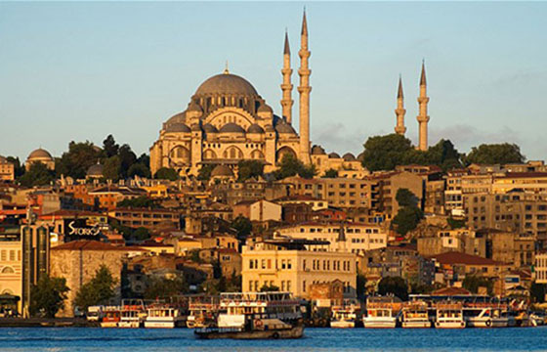

**ISTANBUL – vandringar i Europas största stad  
Torsdag 7 maj kl 18  
MEDELHAVSMUSEET**

Istanbul. En gång en grekisk koloni, romarnas och Bysantinska rikets huvudstad, Osmanska imperiets kosmopolitiska centrum och idag en snabbt växande metropol med runt 15 miljoner invånare. Författaren **Stefan Foconi** tar oss med på vindlande promenader i tid och rum där vi lär känna många av Istanbuls egenheter och okända skatter.

Pris: 80 kr

Samarbete med Dialogos förlag

För mer info kontakta: Programkoordinator Elisabet Schön,   
[elisabet.schon@varldskulturmuseerna.se](mailto:elisabet.schon@varldskulturmuseerna.se) 010-456 12 44

C:\Users\biha\Desktop\Birgitta 20130409\loggor SMVK ÖM\VKM_MEDEL-colored-w-white-bg-RGB.eps